УДК 633.3:004

ЦИФРОВІ ТЕХНОЛОГІЇ В КОРМОВИРОБНИЦТВІ

Холодюк О.В., доцент, ORCID iD 0000-0002-4161-6712
Вінницький національний аграрний університет

Головним завданням кормовиробництва є забезпечення тварин достатньою кількістю якісних, повноцінних та збалансованих за вмістом поживних речовин кормів рослинного походження за мінімальних витрат праці та коштів [1].
Цього можна досягти за рахунок: упровадження сучасних технологій вирощування та заготівлі кормових культур, підвищення врожайності кормових культур завдяки використанню високопродуктивних сортів і якісного насіння, раціонального використання земель – поліпшення сіножатей і пасовищ, дотримання сівозмін. Також вагомим у цьому є застосування добрив і засобів захисту рослин для підвищення врожайності та якості кормів; удосконалення заготівлі, переробки й зберігання кормів, що зменшує втрати поживних речовин; розширення посівів кормових культур і правильного їх добору відповідно до потреб тваринництва; комплексного використання кормових ресурсів, зокрема побічної продукції рослинництва.
Одним із перспективних напрямів розвитку галузі кормовиробництва є застосування цифрових технологій, зокрема GPS-навігації, супутникового моніторингу, дронів, датчиків та спеціалізованого комп’ютерного програмного забезпечення, які дають змогу контролювати стан посівів, прогнозувати врожайність, оптимізувати полив і внесення добрив, зменшувати витрати ресурсів та втрати кормів. Використання цифрових технологій сприяє підвищенню продуктивності праці, поліпшенню якості кормів, зниженню собівартості продукції та забезпеченню тваринництва достатньою кількістю поживних кормів протягом року.
Представлена на рисунку 1 система цифрових технологій [2] охоплює всі основні напрями діяльності агропідприємства: планування й аналіз, виробництво, управління та фінанси.
Для галузі кормовиробництва особливе значення має блок цифровізації виробничих процесів (рис. 1), який включає системи моніторингу техніки та посівів, супутниковий моніторинг, точний висів, електронні карти завдань, GPS-навігацію й автопілотування сільськогосподарської техніки. Використання технологій GIS, аналізу даних і дистанційного моніторингу дає змогу оцінювати стан ґрунтів і кормових культур (у різних фазах вегетації), визначати потребу в добривах та засобах захисту рослин, контролювати ріст і прогнозувати врожайність.
Системи збирання та логістики врожаю допомагають оптимізувати строки збирання кормових культур, транспортування й заготівлі, зменшуючи втрати поживних речовин. Важливу роль відіграють мобільні додатки для агрономів та інженерів, які забезпечують оперативний обмін інформацією, контроль виконання робіт і технічного стану машин.

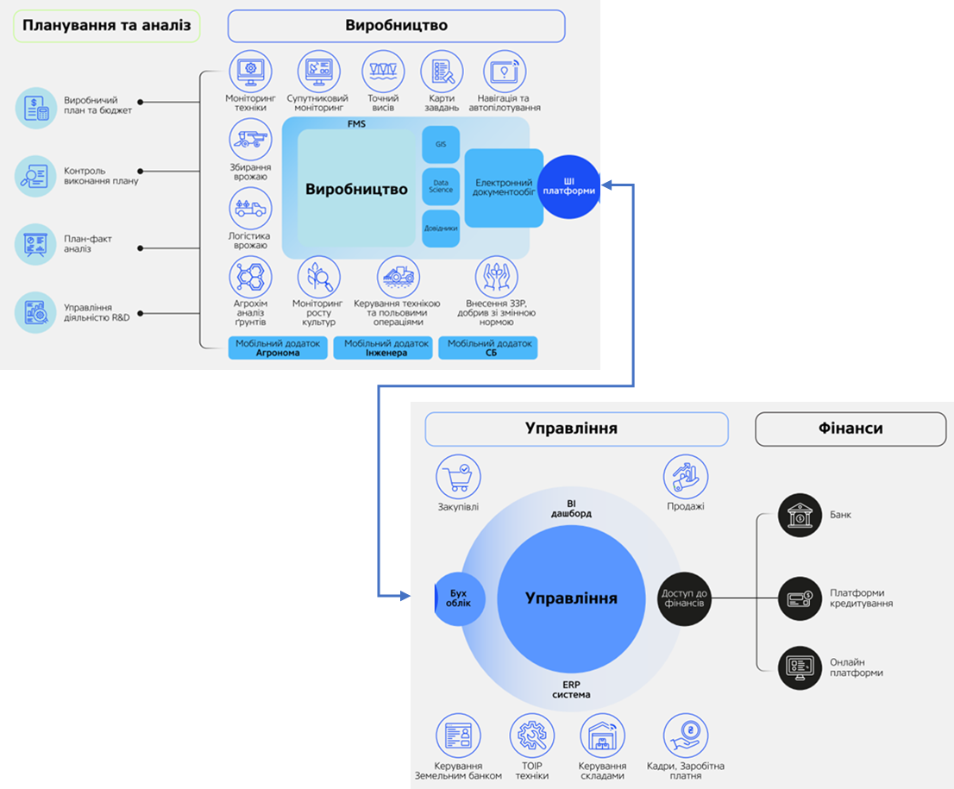

Рис. 1. Система цифрових технологій в агропідприємстві [2]

На рівні управління ERP-система, електронний документообіг і бухгалтерські програми об’єднують дані про виробничі витрати, запаси кормів, використання ресурсів, закупівлі та реалізацію продукції.
Фінансові цифрові інструменти дають змогу контролювати бюджет, аналізувати собівартість кормів і планувати інвестиції.
Щодо блоку планування та аналізу в системі цифрових технологій агропідприємства, то він забезпечує планування виробничої діяльності, контроль виконання запланованих робіт і оцінювання результатів господарювання. Блок включає формування виробничого плану та бюджету, контроль виконання планових показників, план-фактний аналіз і управління науково-дослідною та дослідно-конструкторською діяльністю (R&D).
У кормовиробництві цифрові інструменти цього блоку дають змогу планувати структуру посівних площ і сівозміни, визначати потребу в насінні, добривах, пальному, техніці та трудових ресурсах, прогнозувати врожайність кормових культур і розраховувати обсяги виробництва кормів відповідно до потреб тваринництва. Виробничі плани та бюджети допомагають визначати очікувані витрати й собівартість кормів, а контроль виконання плану та план-фактний аналіз дають можливість порівнювати фактичні результати із запланованими, виявляти відхилення за врожайністю, витратами ресурсів і строками виконання робіт та своєчасно коригувати виробничі процеси. Управління R&D сприяє впровадженню нових сортів кормових культур, удосконаленню технологій вирощування й заготівлі, випробуванню інноваційних методів збереження поживності кормів.
Отже, використання цифрових технологій у кормовиробництві є важливим чинником підвищення ефективності, ресурсозбереження та конкуренто-спроможності агропідприємств. Комплексне застосування GPS-навігації, супутникового моніторингу, GIS-технологій, автоматизованих систем управління, спеціалізованого програмного забезпечення та інструментів аналізу даних забезпечує оптимізацію виробничих процесів на всіх етапах – від планування посівних площ і вирощування кормових культур до збирання, заготівлі, зберігання та управління запасами кормів. Інтеграція цифрових рішень у виробничу, управлінську та фінансову діяльність дає змогу обґрунтовано планувати використання ресурсів, контролювати витрати, своєчасно виявляти відхилення й підвищувати якість управлінських рішень. У результаті впровадження цифрових технологій створюються передумови для зниження собівартості кормів, мінімізації втрат поживних речовин, підвищення продуктивності праці та забезпечення тваринництва якісними й поживними кормами впродовж року. Таким чином, цифровізація кормовиробництва є стратегічним напрямом інноваційного розвитку галузі, що сприяє її економічній ефективності, технологічній модернізації та сталому функціонуванню.

БІБЛІОГРАФІЯ
- Інноваційні технології у рослинництві: підручник / В.Д. Паламарчук, В.Ю. Кричковський, О.Д. Паламарчук, В.Е. Шуберанський. Вінниця: ФОП Добрянська О.Г., ТОВ «ДРУК-ПЛЮС», 2024. 582 с.
- Цифрове агро 2026 – вже доступне! URL: https://www.aggeekaggency.com/digitalagro2026 (дата звернення 15.10.2026 р.).

